Страница главная
2 кнопки

Вход, которая служит для авторизации пользователя. Пользователей может добавлять только админ. Пароль к админ панели login admin strebkov1998 password

Пройти инструктаж, грубо говоря регистрация пользователя, которому нужно пройти инструктаж
После ввода данных и нажатие кнопки СОЗДАТЬ данные вноситься в базу данных в раздел сотрудники, если сотрудник с таким электронным ключом уже есть , система не даст зарегистрировать его.

После создания пользователя ему предлагается пройти инструктажи согласно его должности. В должностях указывается какие инструктажи нужно пройти. После ознакомления с информацией в инструктаже, для подтверждения знаний предлагается пройти тест, чтобы инструктаж засчитался внеслись данные в профиль пользователя, что он прошел инструктаж и поставилась дата инструктажа.
После прохождения всех необходимых инструктажей пользователя выбрасывает в главное меню, а начальнику приходит уведомление , что такой-то сотрудник прошел инструктаж либо не прошел +информация какие удостоверения нужно получить
Если сотрудник устраивается в 2 организации ему нужно пройти по два инструктажа

Админ панель
Организации
В этом разделе показывается все добавленные организации и есть возможность редактировать и добавлять новые.
Окно добавить новую организацию
-Название
-Генеральный директор

Участки
В этом разделе показывается все добавленные участки и есть возможность редактировать и добавлять новые.
Окно добавить новый участок
-Название
-Начальник
-Высшее руководство(то есть кто стоит выше начальника участка)
-Сотрудники (все сотрудники , которые работаю на этом участке)

Должности
В этом разделе показывается все добавленные должности и есть возможность редактировать и добавлять новые.
Окно добавить новую должность
-Название
-Участок
-Инструктажи(необходимые)
-Удостоверения (необходимые)
-Обучения (необходимые)

Сотрудники
В этом разделе показывается все добавленные должности и есть возможность редактировать и добавлять новые. Также показываются сотрудники , которые зарегистрировались сами при прохождении инструктажа
Окно добавить нового сотрудника
-Имя
-Фамилия
-Отчество
-дата рождения
-Организация (если в двух, сделать 2 отдельных для организаций) выбрать из списка
-Дата приема на работу
-Участок (выбрать из списка)
-Должность (выбрать из списка)
-Начальник (выбрать из списка)
-Электронная подпись (необязательное поле)
-Инструктажи (выбрать из списка)
-Удостоверения (выбрать из списка)
-Обучения (выбрать из списка)

Документы
Сначала выбирается организация , затем отрасль
В этом разделе показывается все добавленные документы и есть возможность редактировать и добавлять новые.
Окно добавить
-Название
-Номер
-Дата приема
-Организация(выбрать из списка)
-Ответственный (выбрать из списка)
-срок действия
-ссылка на документ( с возможностью открыть по двойному клику)

Структура
Выбирается организация , после этого формируется структура согласно заданным связям

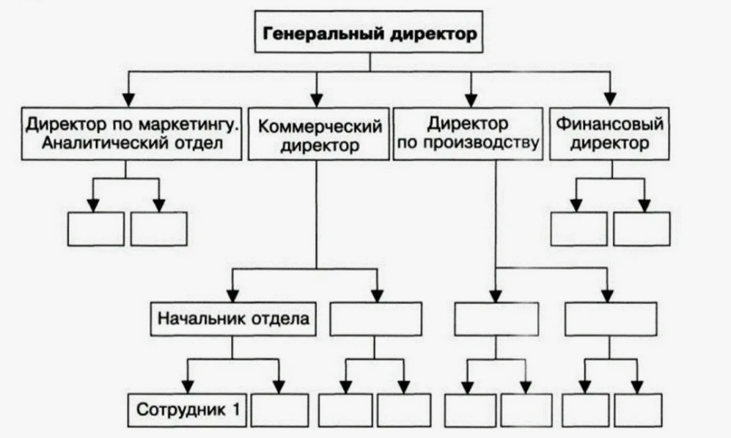

Добавить возможность просмотра и при необходимости редактирования карточки сотрудника.

Удостоверения

Сначала выбирается организация
Окно добавить
-Название
-номер
-гиперссылка (на файл с возможностью открыть посмотреть)
-Дата получения
-срок действия
-сотрудник (выбрать из списка)

Обучение

Сначала выбирается организация
Окно добавить
-Название
-номер
-гиперссылка (на файл с возможностью открыть посмотреть)
-Дата получения
-срок действия
-сотрудник (выбрать из списка)

Инструктажи
Сначала выбирается организация , далее отрасль
Окно добавить
-Название
-Номер
-Дата формирования
-Срок действия
-гиперссылка на документ
-ссылка на тест (выбрать из списка)

Тесты:

Для добавления Сначала выбирается организация , далее отрасль, далее инструктаж, вводятся 20 вопросов и при переходе от инструктажа к тесту случайным образом дается 3 вопроса по данной теме успешное прохождение считается если отвечает человек на 2 вопроса из 3

Отрасли
Сначала выбирается организация
Окно создания
-Название

-Ответсвенный

Профили
Создание пользователя для управления и отслеживания сроков документов прохождения инструктажей сотрудниками
Окно создать

-логин
-пароль
-организация (с возможность добавление 2 при работе по совместительству)
-сотрудник(выбрать из списка)
-предоставленные права ( Доступ к сотрудникам подконтрольных участков, то есть отслеживание сроков инструктажей, обучения, удостоверений, также если человек назначен ответственным за какой либо документ показывает об этом)

Сам профиль (какая информация должна располагаться в это окне)

-Фамилия Имя Отчество
-Должность
-Сотрудники (подчиненные формируются автоматически)
-Участки( подконтрольные)
-Начальник

Уведомления
За 7 дней истечения сроков документов, обучений , инструктажей, удостоверений приходит уведомление что сотруднику необходимо пройти до тех пор пока начальник участка не обновит информацию. Строчка подсвечивается желтым. За 3 дня строчка подсвечивается красным.

Для повторного прохождения инструктажа у начальник участка есть специальная кнопка прохождение инструктажа
-выбирается организация
-сотрудник
-показывает варианты какой инструктаж пройти

Окно ежедневник.
Показывает задачи которые нужно выполнить за 7 дней желтым. За 3 дня красным.
Информация отображается только у пользователя.
Возможность добавить удалить или редактировать задачу
Окно добавить
-название
-дата получения
-сроки
-дата выполнения

Прохождение каждого инструктажа записывается в карточку сотрудника

Примерная графическая часть приведена https://www.figma.com/design/enwSc87spWsbBCQINFH25Y/Untitled?node-id=0-1&m=dev&t=k1ov5q8knVsI1GSF-1

Офлайн версия, работать будет внутри сети предприятия

